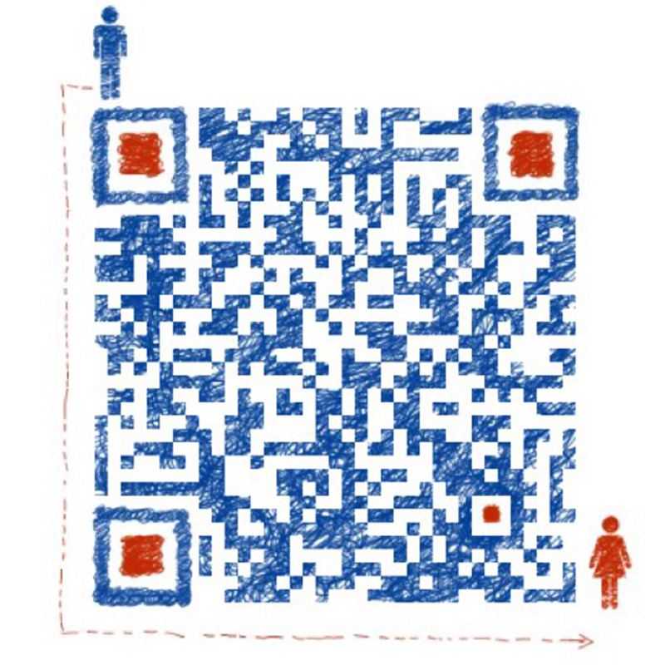

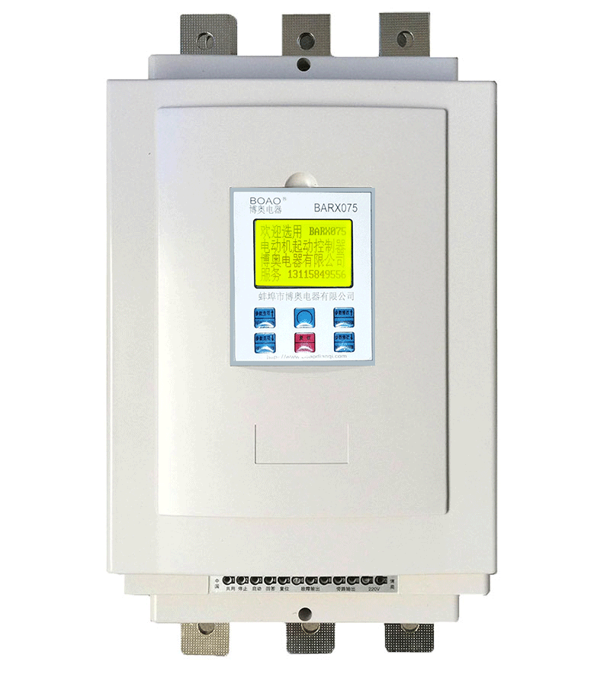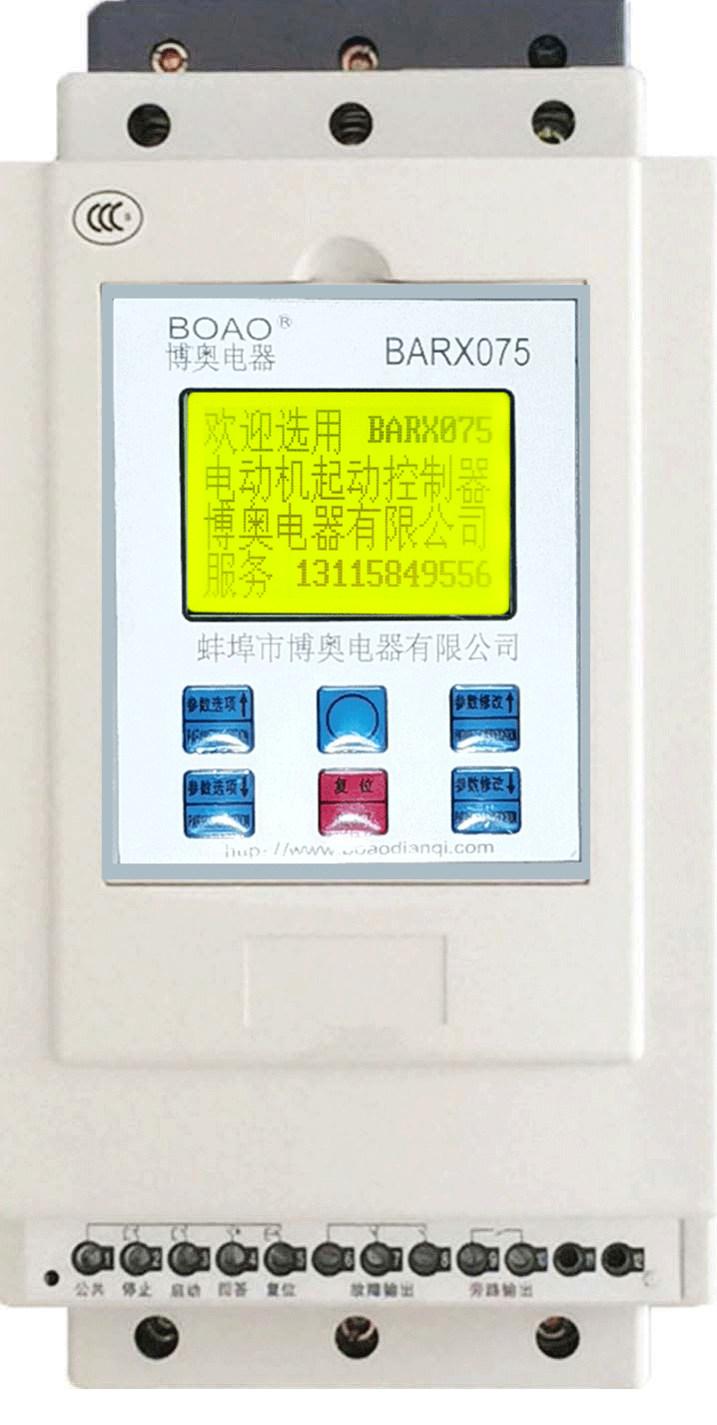

24小时售后服务电话13115849556（徐工） 诚招全国代理商:
请于代理商联系
网址http://www.boaodianqi.com
http://www.xudelon.com

BARX075型中文软启动说明书

BOAO®博奥电器 追求卓越 开拓创新
The pursuit of excellence, the pursuit of excellence, innovation

蚌 埠 市 博 奥 电 器 有 限 公 司

